Мастерилка «Пингвинята и другие зверята»
«Пингвинята и другие зверята» - так назывались наши мастерилки, на которых ребята мастерили подставки для ручек и карандашей из бумажных втулок. В этот раз мальчишки и девчонки придумывали и мастерили животных, раскрашивали втулки акриловой краской, элементы декора вырезали из бархатной и самоклеющейся бумаги. Своими руками дети сделали оригинальных зверей – забавных пингвинов и ежиков, ярких бабочек и экзотических птиц, милых котят и рыбок.
В свои поделки ребята вкладывают много старания и усердия, они проявляют фантазию и выдумку. Процесс создания работы очень увлекает ребят и приносит большое удовольствие. Приходя на мастерилки в библиотеку, ребята с пользой и весело проводят время, они учатся чему – то новому и самое главное – они общаются друг с другом!

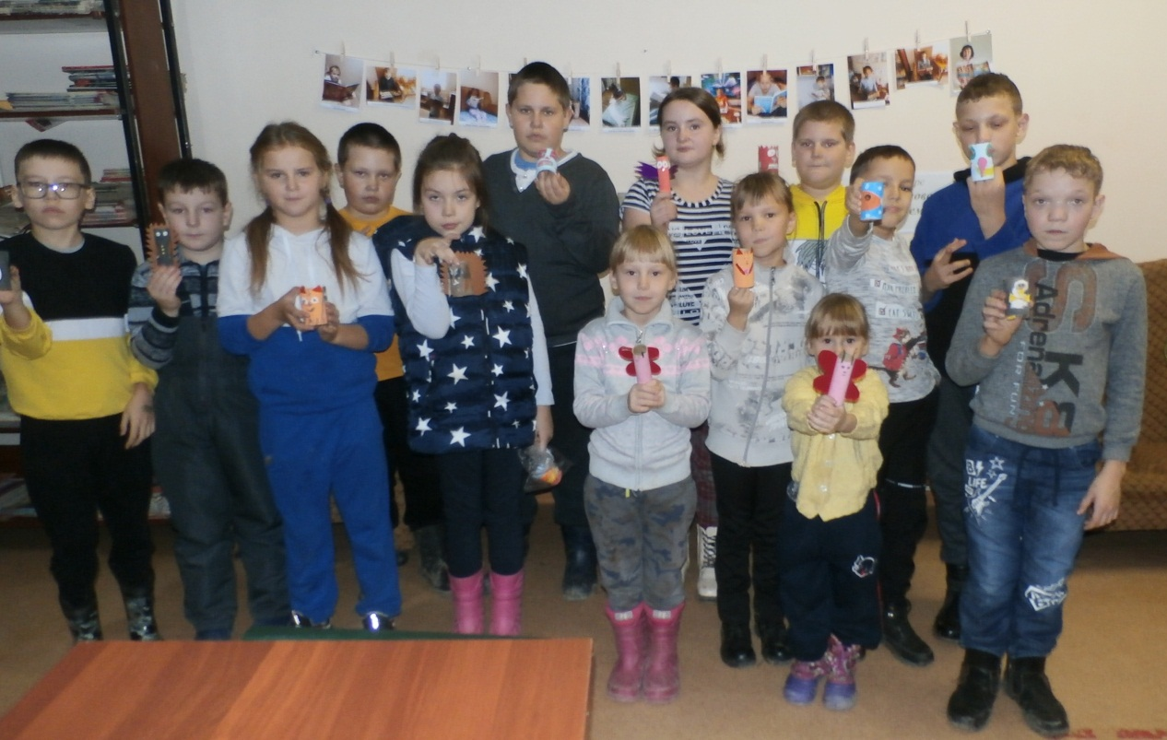

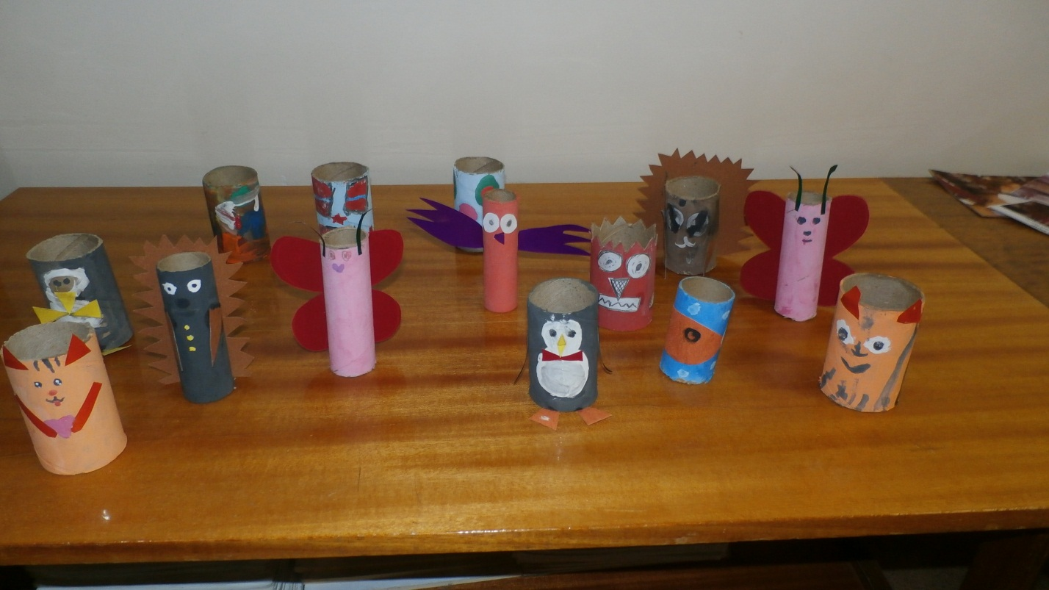
Вот такие замечательные подставки у нас получились!

